|  |  |  |  |
| --- | --- | --- | --- |
| **COLEGIO PSICOPEDAGÓGICO EL ARTE DEL SABER – GUÍA DE TRABAJO** | | | |
| **ASIGNATURA:Matemáticas** | **GRADO:Séptimo** | **PERIODO: 4** | **FECHA:19/10/2020-23/10/2020** |

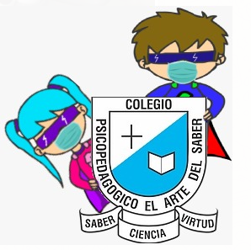

**Link de clase:**

**TEMA:División de polinomios.**

**Videos de la clase:**

**<https://youtu.be/T82_PI2mC1c>**

**<https://youtu.be/i7lfWJDhNCA>**

**Fecha limite: 27/10/2020**

**Actividad**

1. Realizar de la pagina 170 del modulo los ejercicios del 113 al 115 y del 119 al 125